Праздник «День пожилых людей»
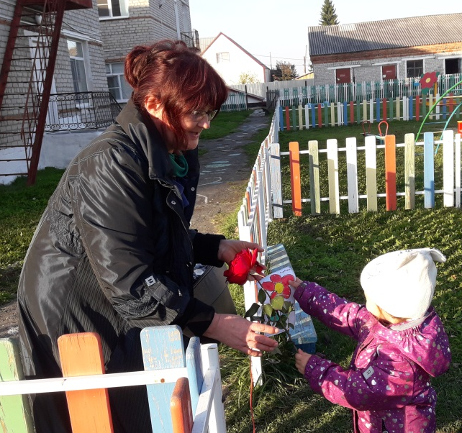 | Сегодня праздник на нашей Земле! Знаком он, сегодня, любой детворе,  И каждый спешит поздравить своих: бабушек, дедушек — самых родных!  Жизни Вам долгой, счастья, любви,  Чтоб годы дорожкой счастливой вели  Заботы: от внуков, детей и родных, Здоровья для всех людей пожилых!
1 октября в России отмечают замечательный семейный праздник - «День пожилых людей». Бабушка и дедушка - это наши самые уважаемые, любимые, добрые и самые мудрые люди. Уважение к людям старшего поколения в детском саду «Сибирячок» корпус №3 во второй младшей группе прививается с раннего возраста. А также прививаем нашим воспитанникам такие важные личностные качества как вежливость, любовь к своей семье и конечно же, поддерживаем творческую активность детей.
В нашей группе «Василёк» в честь Дня пожилых людей были проведены:

игры «Ласковое слово о своей бабушке и дедушке»

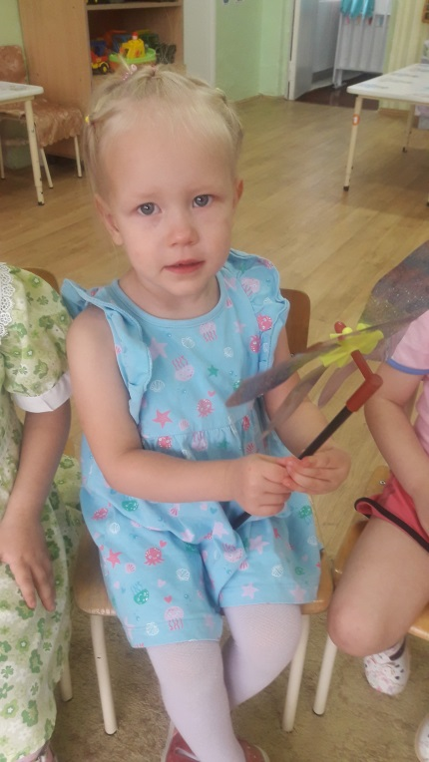 | 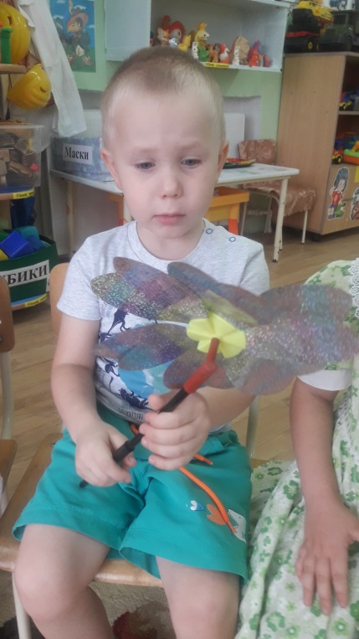 | 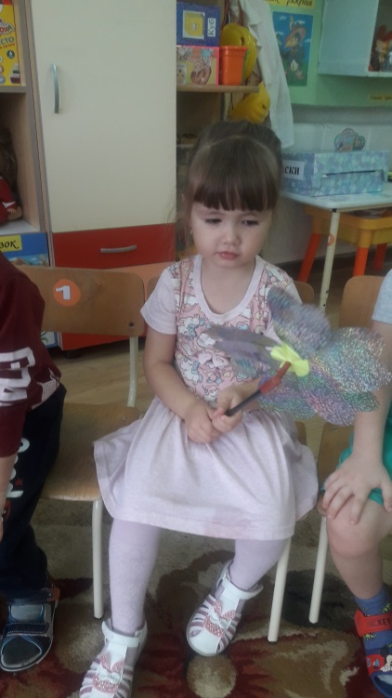

Танцы под гармошку
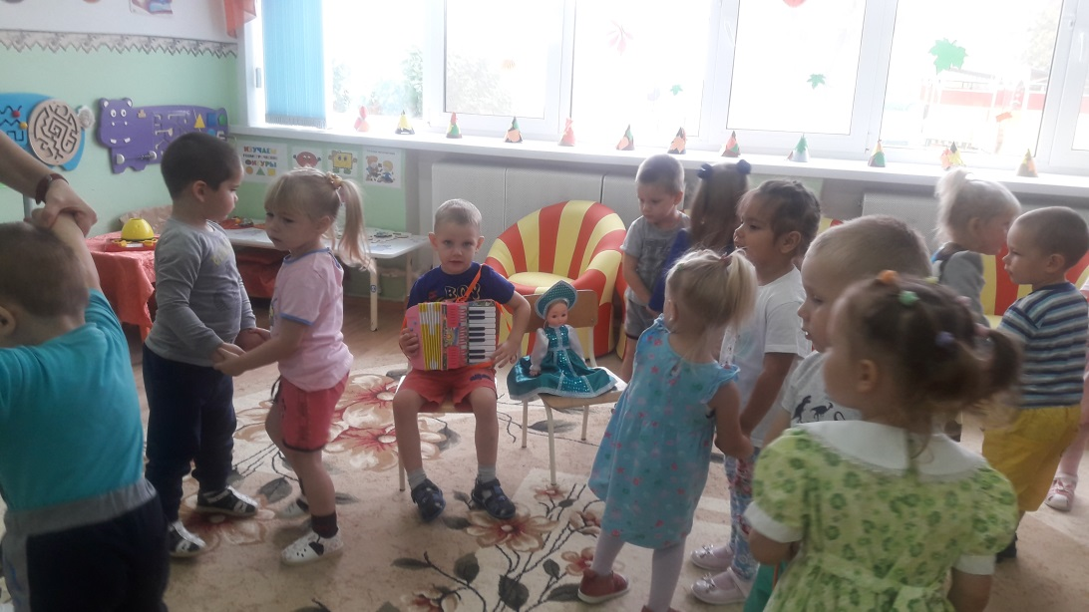

игры на музыкальных инструментах
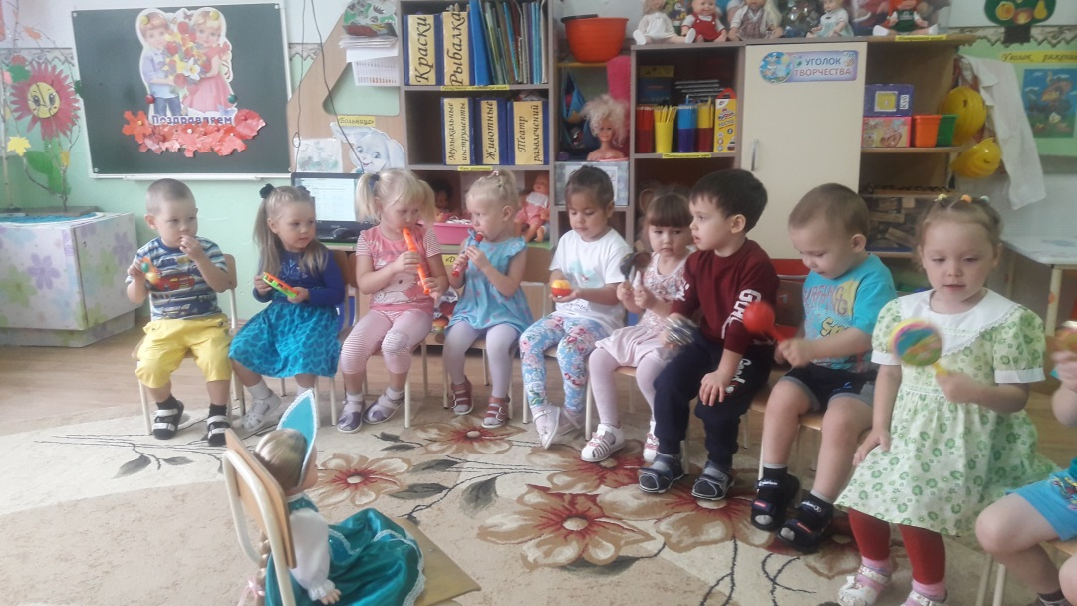

инсценировка сказки Репка
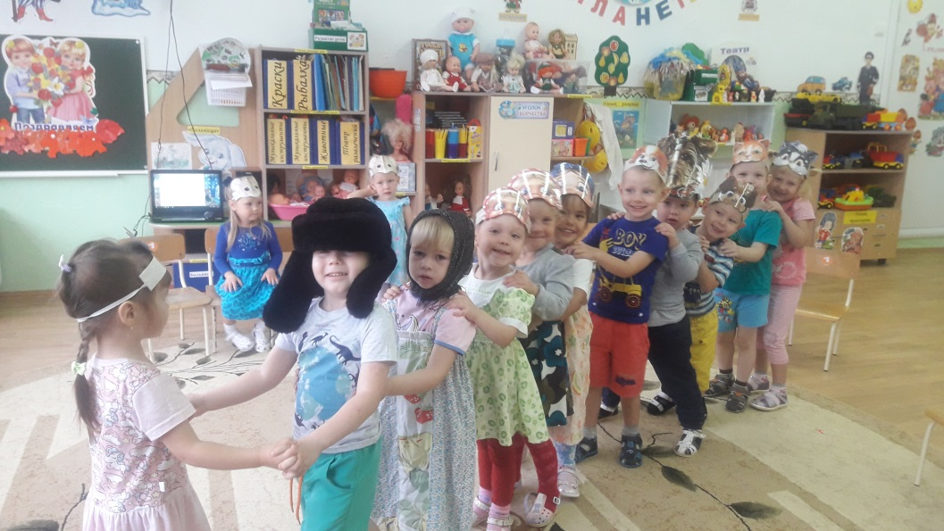

Малыши охотно делали открытки для своих бабушек и дедушек

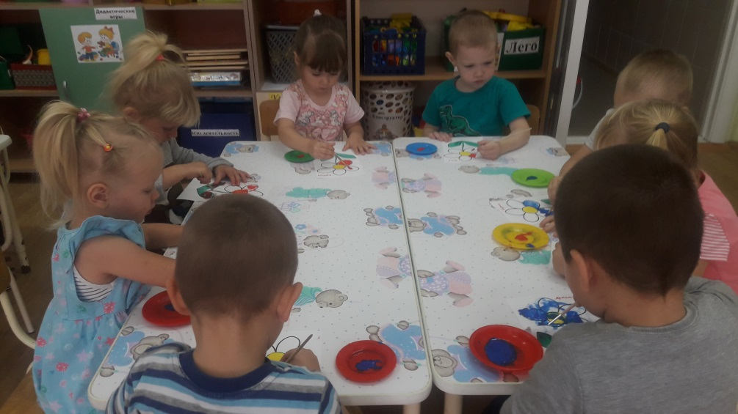
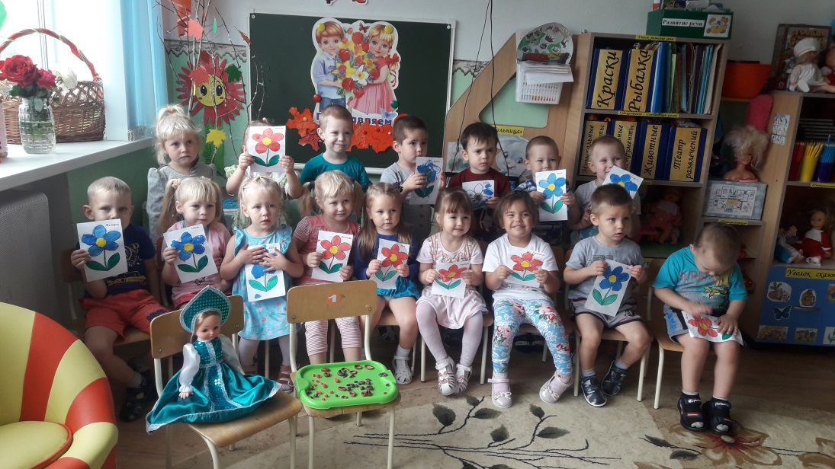

Мы поздравляем бабушек и дедушек с замечательным, светлым праздником и желаем вам здоровья, счастья, достатка, оптимизма, насыщенной жизни, любви и заботы близких! Для нас самая большая благодарность – видеть Ваши сияющие радостью глаза!
Все что в жизни самое лучшее, мы сегодня желаем для вас!
Солнце ясного, благополучия, теплых слов и приветливых глаз.
Ну а самое, самое главное пусть не старят вам душу года,
Здоровье покрепче чтоб век не болеть, жить не тужить, и душой не стареть.
Желаем, чтоб сердце ритмично стучало, чтоб годы замедлили бег.
Чтоб беды отпали, печаль не встречалась, и счастья хватило на век!

Стёпочкина Маргарита Сергеевна, воспитатель высшей квалификационной категории

